ЭНЕРГЕТИЧЕСКИЕ СПЕКТРЫ ОТРАЖЕННЫХ ЧАСТИЦ ПРИ БОМБАРДИРОВКЕ АТОМАМИ ВОДОРОДА ПОВЕРХНОСТИ ВОЛЬФРАМА

В.С. Михайлов\*, Д.С. Тенсин, А.Н. Зиновьев

ФТИ им. А.Ф. Иоффе, Санкт-Петербург, Россия

\*) e-mail: chiro@bk.ru

Рассчитаны спектры обратно рассеянных частиц (см. Рис.1) в зависимости от угла и энергии для случая перпендикулярной бомбардировки вольфрама атомами водорода. В коде [1] использовалось приближение парных столкновении.

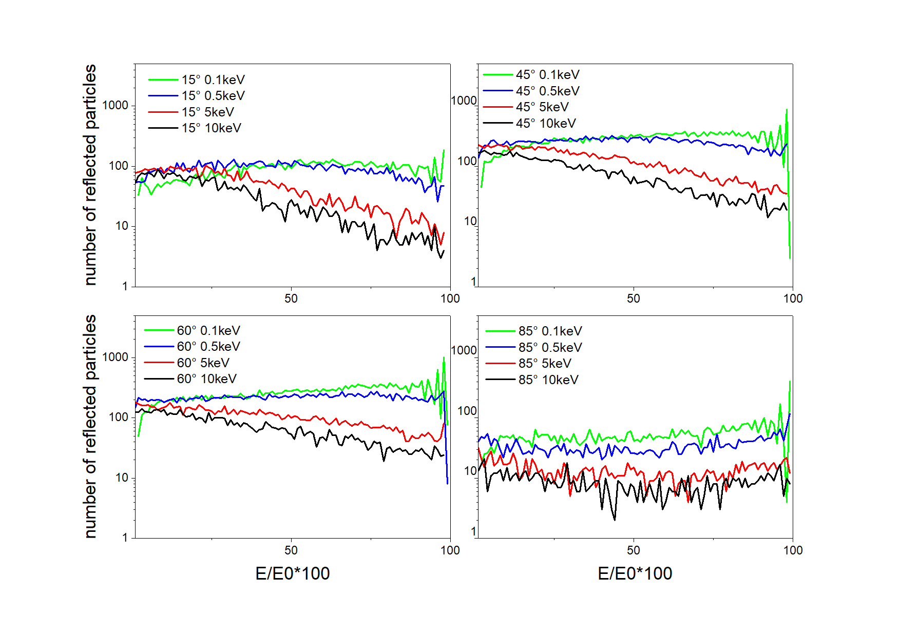

Рис.1. Спектры обратно рассеянных частиц.

По оси абсцисс представлена нормированная энергия. По оси ординат представлено число отраженных частиц. Общее число бомбардирующих частиц составляло 10 миллионов.

1. Meluzova, D.S., Babenko, P.Y., Shergin, A.P. et al.. J. Synch. Investig. 13, 335–338 (2019)